Montevideo, 5 de abril de 2018
COMPRA 1244/2018
Lugar: Ministerio de Ganadería, Agricultura y Pesca | Dirección General de Secretaría
Mediante la presente, se deja constancia del error cometido al cotizar la compra.
La misma fue cotizada en su monto total en un Item, debiendo decir;
* Item 1 AA $ 12500 (pesos uruguayos doce mil quinientos).
* Item 2 Instalación $ 31100 (pesos uruguayos treintaiún mil cien).
Siendo así el costo total de los trabajos con materiales incluidos de: $ 43600 (pesos uruguayos, cuarenta y tres mil seiscientos) IVA Exento.
Cumplo con la visita obligatoria, la cual fue adjunta a la cotización inicial.

Saluda atentamente,

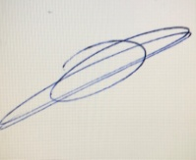
Diego García Dossi
Tec. Instalaciones Industriales.

